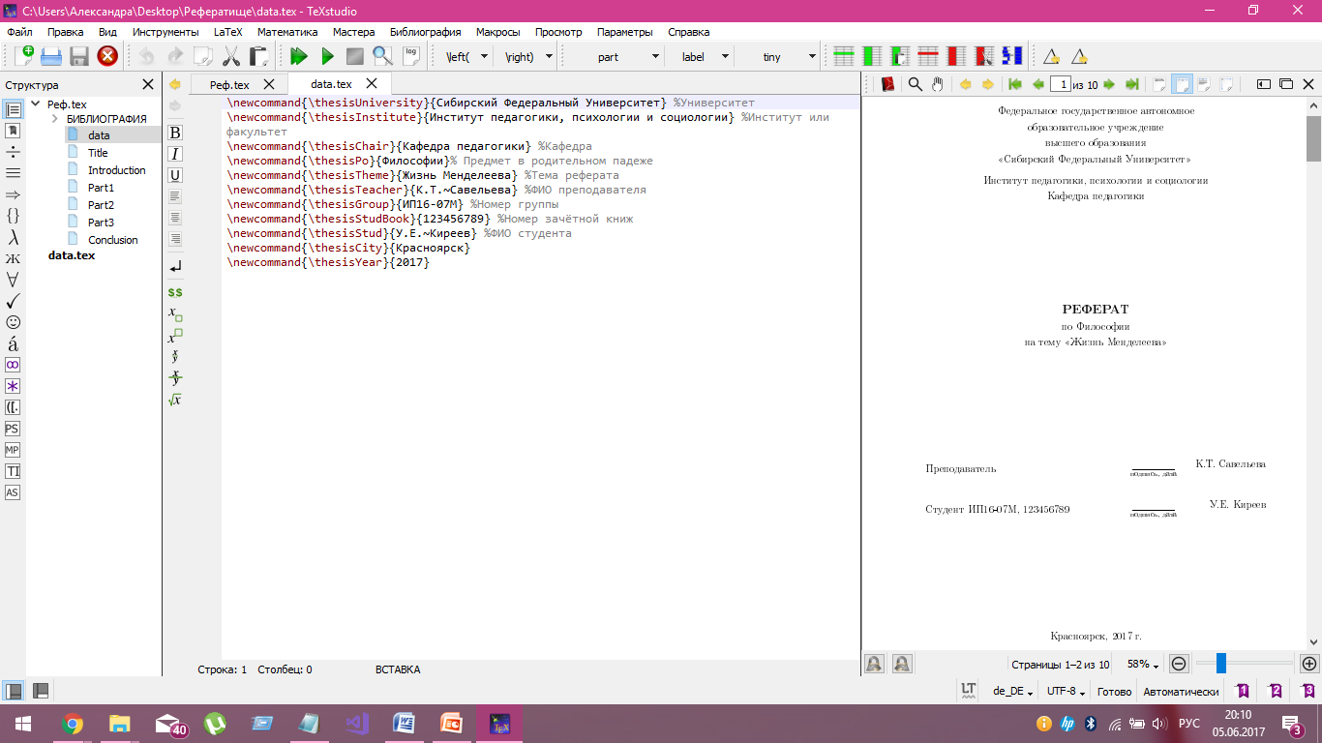

1)На странице data меняем данные о вас и вашем учебном заведении. Титульный лист будет создан автоматически.

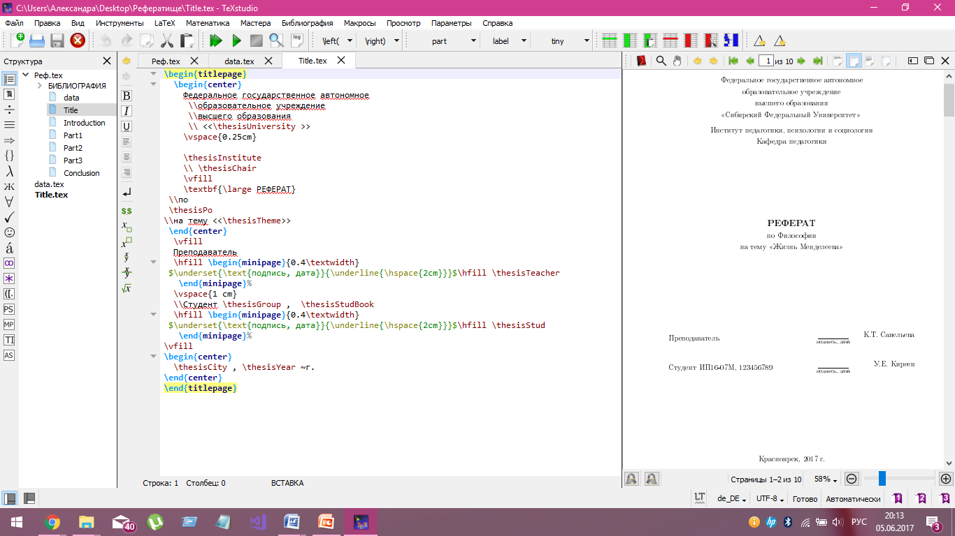

1. На странице Title ничего менять не нужно, все берется из файла data

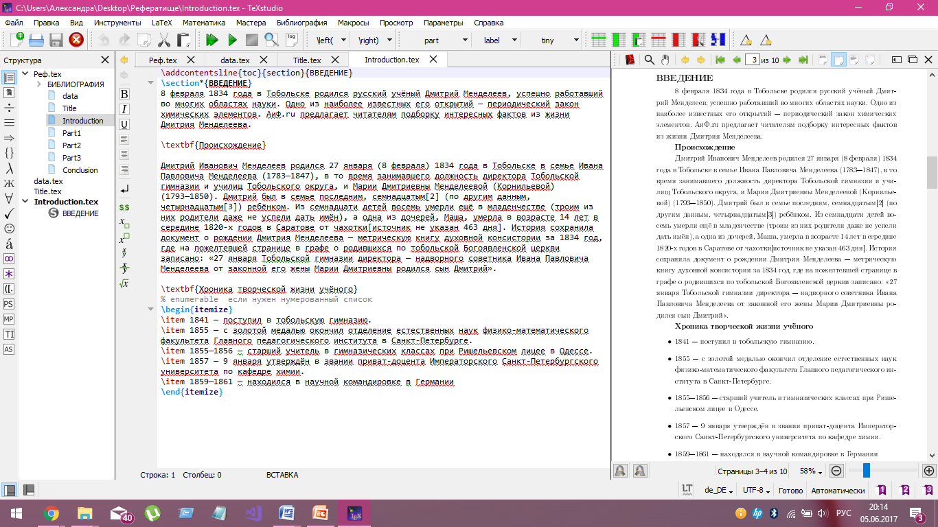

1. Вводим ваш текст. \section\*{ВВЕДЕНИЕ}- ваше введение

\textbf{Происхождение}, \textbf{Хроника творческой жизни учёного}- подразделы, поменяйте название

1. Далее идет список, вы можете сделать его нумерованным с помощью команды {enumerable }

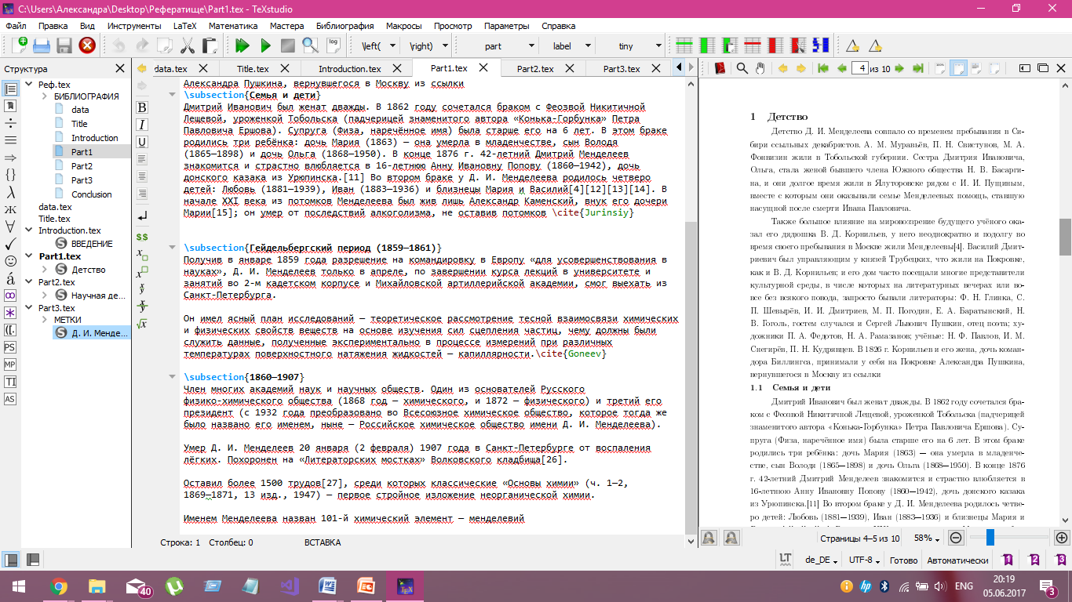

1. Part1 и Part2 сам ваш реферат, его основа… там и находится основной текст.

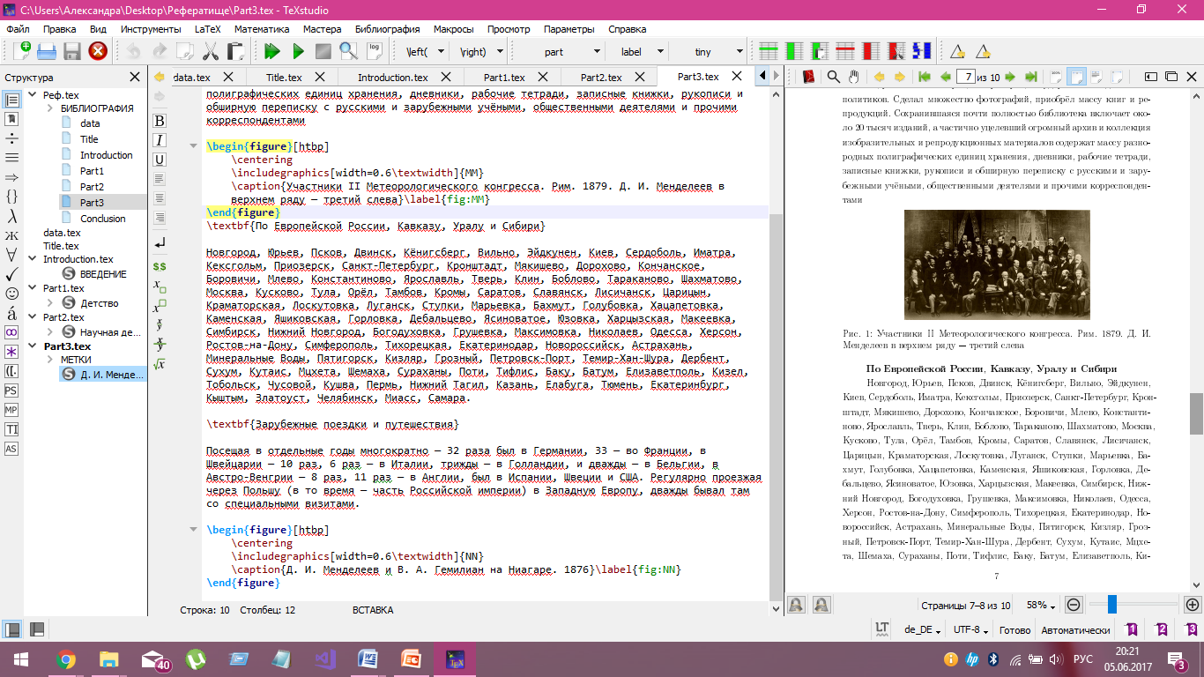

1. В Part3 представлен пример ввода картинок, меняете подпись картинки, и вместо ММ( в следующей NN) имя под которым сохранена картинка у вас.

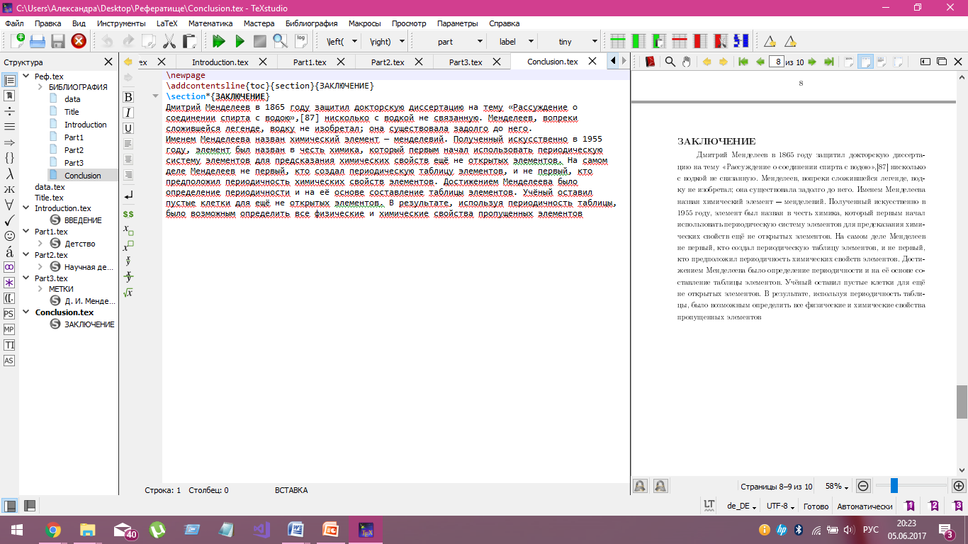

1. Здесь пишется заключение. Все очень просто…

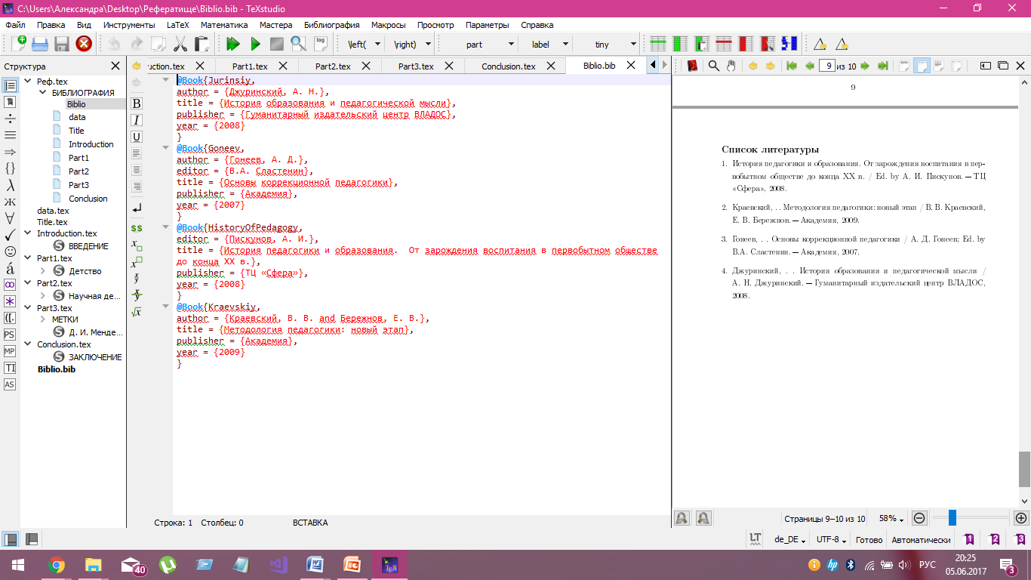

1)Библиография как и содержание собираются автоматически. Содержание – благодаря таким функциям как \subsection, \section и тд.

Библиография - \cite{ключ}